Escola Municipal de Educação Básica Augustinho Marcon
Catanduvas (SC), Outubro, 2020.
Diretora: Tatiana M. Tatiana M. Bittencourt Menegat
Assessora Técnica-Pedagógica: Maristela Apª Borella Baraúna
Assessora Técnica-Administrativa: Margarete Petter Dutra
Professora: Gislaine Guindani
Disciplina: PROSEDI
Turma: 1° ano- Vespertino

AULA 08- SEQUÊNCIA DIDÁTICA: ERA UMA VEZ.
19/10/20 A 23/10/20
1º ETAPA: LEIA A HISTÓRIA: ECONOMIZANDO ÁGUA.
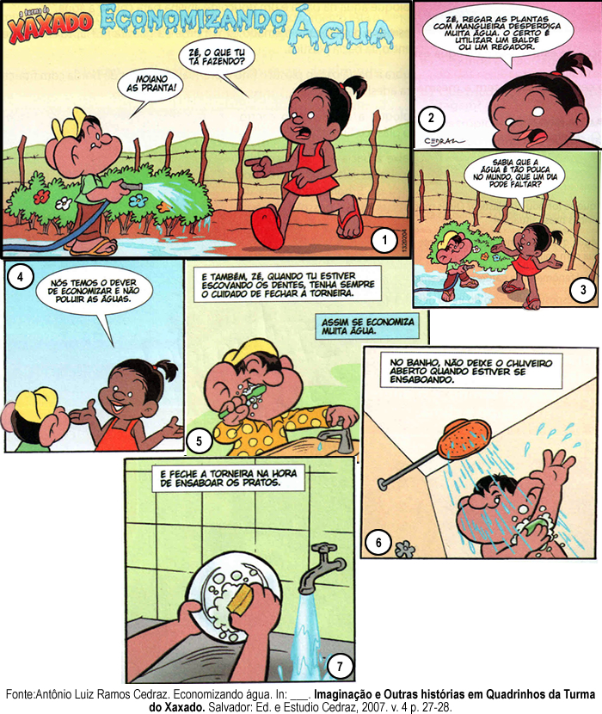

2º ETAPA: EM UMA FOLHA, CRIE UMA FRASE DE CONSCIENTIZAÇÃO COM OS CUIDADOS COM A ÁGUA, PODENDO ACRESCENTAR UM LINDO DESENHO REPRESENTANDO SUA IDÉIA.

3º ETAPA: FAÇA UM VÍDEO CONSCIENTIZANDO AS PESSOAS, COMO ECONOMIZAR ÁGUA, DICAS SIMPLES E FÁCEIS, PODE USAR SUA FRASE DE CONSCIENTIZAÇÃO.

SE PREFERIR PODE BATER UMA FOTO COM AS DICAS DE CUIDADO COM A ÁGUA.
BOA ATIVIDADE! SAUDADES.

